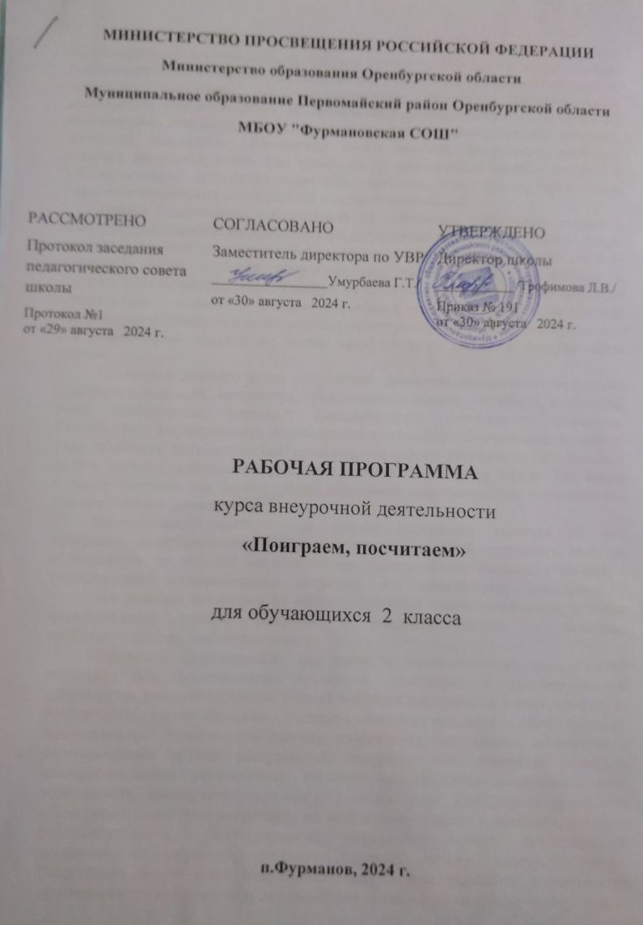

Внеклассная работа по математике составляет неразрывную часть образовательной деятельности по данному предмету. Она содействует развитию психических процессов младшего школьника, восприятия, представления, памяти, внимания, мышления, речи, воображения, развивает познавательную деятельность учащихся. А так же способствует формированию математических способностей учащихся, а именно: учит обобщать математический материал, логически рассуждать, обоснованно делать выводы, доказывать, развивает гибкость мышления детей. Как уроки, так и внеклассные занятия строятся с учётом основных принципов дидактики: научности, доступности, наглядности, учёта индивидуальных особенностей младших школьников.

Данное тематическое планирование по математике неразрывно связано с текущим программным материалом. При составлении исходила из общего уровня знаний и умений учащихся. Внеклассные занятия по математике должны приносить детям глубокое удовлетворение, радость познания, поэтому в планирование включены уроки с опорой на программно – методический комплекс «Математика – начальная школа»- «Семейный наставник» , «Интерактивный тренажер по математике к учебнику» т. е работа на компьютерах, с тестированием , с выполнением заданий по темам, предусмотрена работа с интерактивной доской.

Программа данного курса содействует развитию психических процессов младшего школьника, восприятия, представления, памяти, внимания, мышления, речи, воображения, развивает познавательную деятельность учащихся. Способствует формированию математических способностей учащихся, а именно: учит обобщать математический материал, логически рассуждать, обоснованно делать выводы, доказывать, развивает гибкость мышления детей. Это имеет большое значение для формирования подлинных познавательных интересов как основы учебной деятельности.

Отличительной особенностью данной программы является то, что программа предусматривает включение задач и заданий, трудность которых определяется не столько математическим содержанием, сколько новизной и необычностью математической ситуации, что способствует появлению у учащихся желания отказаться от образца, проявить самостоятельность, а также формированию умений работать в условиях поиска и развитию сообразительности, любознательности.

Программа предназначена для развития математических способностей учащихся, для формирования элементов логической и алгоритмической грамотности, коммуникативных умений младших школьников с использованием современных средств обучения. Создание на занятиях ситуаций активного поиска, предоставление возможности сделать собственное «открытие», знакомство с оригинальными путями рассуждений, овладение элементарными навыками исследовательской деятельности позволят обучающимся реализовать свои возможности, приобрести уверенность в своих силах. Содержание программы «Поиграем, посчитаем» направлено на воспитание интереса к предмету, развитие наблюдательности, геометрической зоркости, умения анализировать, догадываться, рассуждать, доказывать, решать учебную задачу творчески. Содержание может быть использовано для показа учащимся возможностей применения тех компетенций, которыми они овладевают на уроках математики.

**Пояснительная записка**

Рабочая программа «Поиграем, посчитаем» составлена на основе следующих нормативных документов:

• Федерального государственного образовательного стандарта начального общего образования второго поколения;

• Федерального государственного образовательного стандарта основного общего образования;

• методических рекомендаций об организации внеурочной деятельности при введении федерального образовательного стандарта общего образования (письмо Департамента общего образования Минобрнауки России от 12 мая 2011 г. № 03-296);

• Примерной программы внеурочной деятельности: 1-4 классы/ под ред. Н. Ф. Виноградовой. – М.: Вентана Граф, 2011 г.

• Авторской программы «Развивающая математика» Е.Э.Кочуровой, 2011 г

• учебного пособия «Юным умникам и умницам» автор О. Холодова. Программа «Поиграем, посчитаем» входит во внеурочную деятельность по направлению - общеинтеллектуальное.

**Цель курса** внеурочной деятельности «Поиграем, посчитаем»: общеинтеллектуальное развитие, развитие творческого и логического мышления у обучающихся, формирование устойчивого интереса к математике.

Задачи курса:

1) Познавательные:

- формировать и развивать различные виды памяти, внимания и воображения, универсальные учебные умения и навыки;

- формировать у обучающих общую способность искать и находить новые решения нестандартных задач, необычные способы достижения требуемого результата, раскрыть причинно-следственные связи между математическими явлениями;

2) Развивающие:

- развивать мышление в ходе усвоения приёмов мыслительной деятельности (анализ, сравнение, синтез, обобщение, выделение главного, доказательство, опровержение);

- пространственное восприятие, воображение, геометрические представления;

- творческие способности и креативное мышление, умение использовать полученные знания в новых условиях; - развивать математическую речь;

3) Воспитательные:

- воспитывать ответственность, творческую самостоятельность, коммуникабельность, трудолюбие, познавательную активность, смелость суждений, критическое мышление, устойчивый интерес к изучению учебного предмета «Математика»

**Срок реализации программы** -1 год

Программа «поиграем, посчитаем» реализуется в общеобразовательном учреждении в объеме 1 часа в неделю во внеурочное время в объеме 34 часа в год. Срок реализации 1 год - 2 класс.

**Ценностными ориентирами содержания программы являются**:

- формирование умения рассуждать как компонента логической грамотности;

- освоение эвристических приёмов рассуждений;

- формирование интеллектуальных умений, связанных с выбором стратегии решения, анализом ситуации, сопоставлением данных;

- развитие познавательной активности и самостоятельности учащихся;

- формирование способностей наблюдать, сравнивать, обобщать, находить простейшие закономерности, использовать догадки, строить и проверять простейшие гипотезы;

- формирование пространственных представлений и пространственного воображения;

- привлечение учащихся к обмену информацией в ходе свободного общения.

**В результате изучения данного курса обучающиеся получат возможность формирования личностных результатов:**

- развитие любознательности, сообразительности при выполнении разнообразных заданий проблемного и эвристического характера;

- развитие внимательности, настойчивости, целеустремлённости, умения преодолевать трудности - качеств весьма важных в практической деятельности любого человека;

- воспитание чувства справедливости, ответственности;

-развитие самостоятельности суждений, независимости и нестандартности мышления.

**Метапредметные результаты:**

**Регулятивные УДД:**

• определять и формулировать цель деятельности с помощью педагога;

• проговаривать последовательность действий;

• учиться высказывать свое предположение (версию);

• учиться работать по предложенному педагогом плану;

• учиться отличать верно выполненное задание от неверного;

• учиться совместно с педагогом и другими учениками давать эмоциональную оценку деятельности товарищей.

**Познавательные УДД:**

• ориентироваться в своей системе знаний: отличать новое от уже известного с помощью педагога;

• учиться добывать новые знания: находить ответы на вопросы, используя свой жизненный опыт, информацию, полученную от педагога, и используя учебную литературу;

• учиться овладевать измерительными инструментами. Коммуникативные УДД: • учиться выражать свои мысли;

• учиться объяснять свое несогласие и пытаться договориться;

• овладевать навыками сотрудничества в группе в совместном решении учебной задачи.

**Формы и режим занятий**

**Преобладающие формы занятий** - групповая и индивидуальная.

Формы занятий младших школьников очень разнообразны: это тематические занятия, игровые уроки, конкурсы, викторины, соревнования. Используются нетрадиционные и традиционные формы: игры-путешествия, экскурсии по сбору числового материала, сказки на математические темы, работа с интерактивными тренажерами.

**Содержание учебного предмета**

**Сравнение, обобщение, классификация** (5 ч)

Поиск лишнего объекта. Выделение признаков предметов. Сравнение. Разбиение предметов на группы по какому-либо признаку. Нахождение сходства и различия в словах, математических цепочках, геометрических фигурах. Нахождение закономерностей. Распределение по группам. **Наглядные задачи геометрического и алгебраического содержания** (3 ч) Математические и словесные лабиринты. Числовые треугольники. Оригами. Изучение свойств квадрата.

**Логические задания** (10 ч). Занимательные вопросы и задачи. Математические загадки. Ребусы. Математические квадраты 3х3. Логические вопросы. Математические лабиринты. Числовые головоломки. Шарады. **Задачи в стихах. Комбинаторика и конструкции** (5 ч).

Математические фокусы со спичками. Занимательные задачи. Анаграммы. Игра «Собери фигуру». Объёмные фигуры. Занимательная геометрия. Головоломки. Графический диктант.

**Творческие задания** (10 ч) Закончи предложения. Собери поговорки. Придумай загадку к словам. Продолжи ряд. Составь свой ряд. Игра «Шифровальщик». Палиндромы. Задачи-шутки. Весёлые вопросы. Зашифрованные пословицы. Игра «Змейка».

**Диагностика** (2 ч) Диагностика степени владения логическими операциями.

**Распределение учебных часов по разделам программы**

|  |  |  |
| --- | --- | --- |
| № | Тема | Количество часов |
| 1 | Сравнение, обобщение, классификация. | 5 |
| 2 | Наглядные задачи геометрического и алгебраического содержания. | 3 |
| 3 | Логические задания. | 10 |
| 4 | Комбинаторика и конструкции. | 5 |
| 5 | Творческие задания. | 10 |
| 6 | Диагностика. | 2 |

**Календарно-тематическое планирование**

|  |  |  |  |  |  |
| --- | --- | --- | --- | --- | --- |
| №п/п | Раздел | Тема занятия | Кол-во часов | Дата проведе ния занятий (план) | Дата проведения занятий (факт) |
| 1 | Сравнение, обобщение, классификация. | Вводный урок. Диагностика мыслительных способностей. Входная контрольная работа. | 1 | 04.09 |  |
| 2 |  | Занимательные вопросы. Математические загадки. Ребусы. | 1 | 11.09 |  |
| 3 |  | Математические фокусы со спичками Игры со спичками (палочками) | 1 | 18.09 |  |
| 4 |  | Математические лабиринты. Числовые треугольники. | 1 | 25.09 |  |
| 5 |  | Закончи предложения. Собери поговорки. Придумай загадку к словам. | 1 | 02.10 |  |
| 6 | Наглядные задачи геометрического и алгебраическ1ого содержания. | Послушай и постарайся выписать. Тренировка слуховой памяти. | 1 | 09.10 |  |
| 7 |  | Лишнее слово. Выделение признаков предметов. Сравнение. | 1 | 16.10 |  |
| 8 |  | Числа-великаны. Загадки-смекалки. Игра «Знай свой разряд». | 1 | 23.10 |  |
| 9 | Логические задания | Задачи на смекалку. Занимательные лесенки. Логически -поисковые задания. | 1 | 06.11 |  |
| 10 |  | Чтение изографов. Словесные лабиринты. | 1 | 13.11 |  |
| 11 |  | Анаграммы. Игра «Собери фигуру». Объёмные фигуры. | 1 | 20.11 |  |
| 12 |  | Найди закономерность. Продолжи ряд. Составь свой ряд. | 1 | 27.11 |  |
| 13 |  | Логические вопросы. Математические лабиринты. Числовые головоломки. | 1 | 04.12 |  |
| 14 |  | Занимательная геометрия. Головоломки со спичками. Графический диктант. | 1 | 11.12 |  |
| 15 |  | Учись решать, стараясь рассуждать. | 1 | 18.12 |  |
| 16 |  | Логические задачи. Шарады. Математические квадраты 3х3. Сложение в пределах 100. | 1 | 25.12 |  |
| 17 |  | Нахождение сходства и различия в словах, математических цепочках. | 1 | 15.01 |  |
| 18 |  | Воспринимаем на слух. Тренировка слуховой памяти. | 1 | 22.01 |  |
| 19 |  | В царстве смекалки | 1 | 29.01 |  |
| 20 | Комбинаторика и конструкции. | Закономерности (простые из геометрических фигур). Тренировка зрительной памяти. | 1 | 05.02 |  |
| 21 |  | Игра «Шифровальщик». Палиндромы. | 1 | 12.02 |  |
| 22 |  | Логические вопросы. Математические лабиринты. Числовые головоломки. | 1 | 19.02 |  |
| 23 |  | Запомни и нарисуй. | 1 | 26.02 |  |
| 24 |  | Логические задачи. | 1 | 05.03 |  |
| 25 |  | Высказывания. Истинные и ложные высказывания |  | 12.03 |  |
| 26 |  | Решение занимательных задач. Меры в пословицах. | 1 | 19.03 |  |
| 27 | Творческие задания. | Весёлые вопросы. Зашифрованные пословицы. Игра «Змейка». | 1 | 09.04 |  |
| 28 |  | Задачи -шутки. Нестандартные задачи. | 1 | 16.04 |  |
| 29 |  | Оригами. Изучение свойств квадрата | 1 | 23.04 |  |
| 30 |  | Нахождение сходства и различия в словах, математических цепочках. | 1 | 30.04 |  |
| 31 |  | Нахождение общего признака в словах, математических цепочках, в геометрических фигурах. | 1 | 07.05 |  |
| 32 |  | Нахождение закономерностей. Распределение по группам. | 1 | 14.05 |  |
| 33 |  | Задачи в стихах. Ребусы. | 1 | 21.05 |  |
| 34 |  | Конкурс эрудитов. Промежуточная аттестация | 1 | 28.05 |  |

**Литература**

1. О.Холодова «Юным умникам и умницам». Информатика, логика, математика. Москва, РОСТ книга, 2020г.
2. Е.И.Игнатьев. «В царстве смекалки». Москва, «Наука», 2001г.
3. Узорова О.В. Контрольные и олимпиадные работы по математике. Пособие для четырёхлетней начальной школы: 1-2 классы. М., 2005;
4. . Сухин И.Г. Занимательные материалы. М.: «Вако», 2004
5. Погодин В.Н. Математические разминки. 2 класс. М., 2009;
6. Узорова О.В. Контрольные и олимпиадные работы по математике. Пособие для четырёхлетней начальной школы: 1-2 классы. М., 2005;
7. Керова Г.В. Нестандартные задачи по математике (1-4 класс). М., 2011;